Función heurística para Otello

# Implementación de heurísticas en Otello

Ya que hemos visto diferentes estrategias para obtener ventajas a la hora de jugar Otello, es momento de ponerlas en práctica, encontraremos la mejor manera de combinar las estrategias de modo que nos de la mejor estimación de éxito y a la vez sea computable en tiempo y espacio moderado.

La implementación de una heurística nos sirve para tomar un camino que maximice las oportunidades de ganar haciendo una búsqueda con el algoritmo MINIMAX, la idea es descender cierta cantidad de niveles (a mayor profundidad mayor precisión), en la última expansión utilizar la función heurística o función de utilidad, para después propagar hacia atrás el resultado y decidir el camino más óptimo.

# Estrategias para la función heurística

La función heurística que se implementará combina las estrategias ya expuestas, ponderándolas según cierta prioridad que se ha visto es útil durante las partidas de Otello. Las estrategias a ponderar son las siguientes:

* Capturar esquinas
* Capturar Hileras
* Capturar casillas esquina de los cuadros de 3x3 pegados a las esquinas
* Evitar capturar casillas adyacentes a las esquinas salvo que las esquinas ya estén capturadas
* Mantener la mayor cantidad de movimientos disponibles
* Numero de fichas capturadas (esto únicamente como criterio de desempate en caso de que dos opciones generen el mismo valor dadas las condiciones anteriores)

No es coincidencia que la primera estrategia mencionada sea la de capturar las esquinas, esto se debe a que esta estrategia es la más importante, ya que capturar una esquina es dar un punto de partida para todo un conjunto de fichas imposibles de perder. Posteriormente a capturar las esquinas nos centraremos en capturar toda una hilera adyacente a la esquina.

Para llegar a las esquinas es importante no capturar las casillas adyacentes a estas, esto daría paso al oponente de capturarlas y estaríamos en serios problemas. Para cumplir con eso se deben capturar aquellas casillas que son esquinas del cuadro de 3x3 pegado a las esquinas.

Si seguimos estas sencillas reglas se logrará aventajar considerablemente una partida de Otello, en la práctica ha funcionado, y si a esto agregamos los dos últimos criterios y la capacidad computacional de buscar en profundidad, podemos estar seguros que será un oponente difícil de vencer.

# La función heurística

Es momento de formalizar las ideas y plasmarlas en una función computable, la función propuesta es la siguiente:

Donde:

Cabe mencionar que para esta función se contabiliza una casilla vacía como 0, una casilla capturada como 1 y una casilla capturada por el oponente como -1, así los valores más altos corresponderán a aquellos donde la función *h* es óptima. Veamos algunos ejemplos.

# Ejemplos de la función heurística.

Para exponer el funcionamiento de nuestra heurística, se hará una exploración de un solo nivel y se calculará *h* en cada uno de los posibles caminos.

En este ejemplo tenemos 3 posibles jugadas, podemos jugar en la casilla D6, F4 y F6, cada una nos dara un estado diferente y tomaremos aquel que maximice *h.*

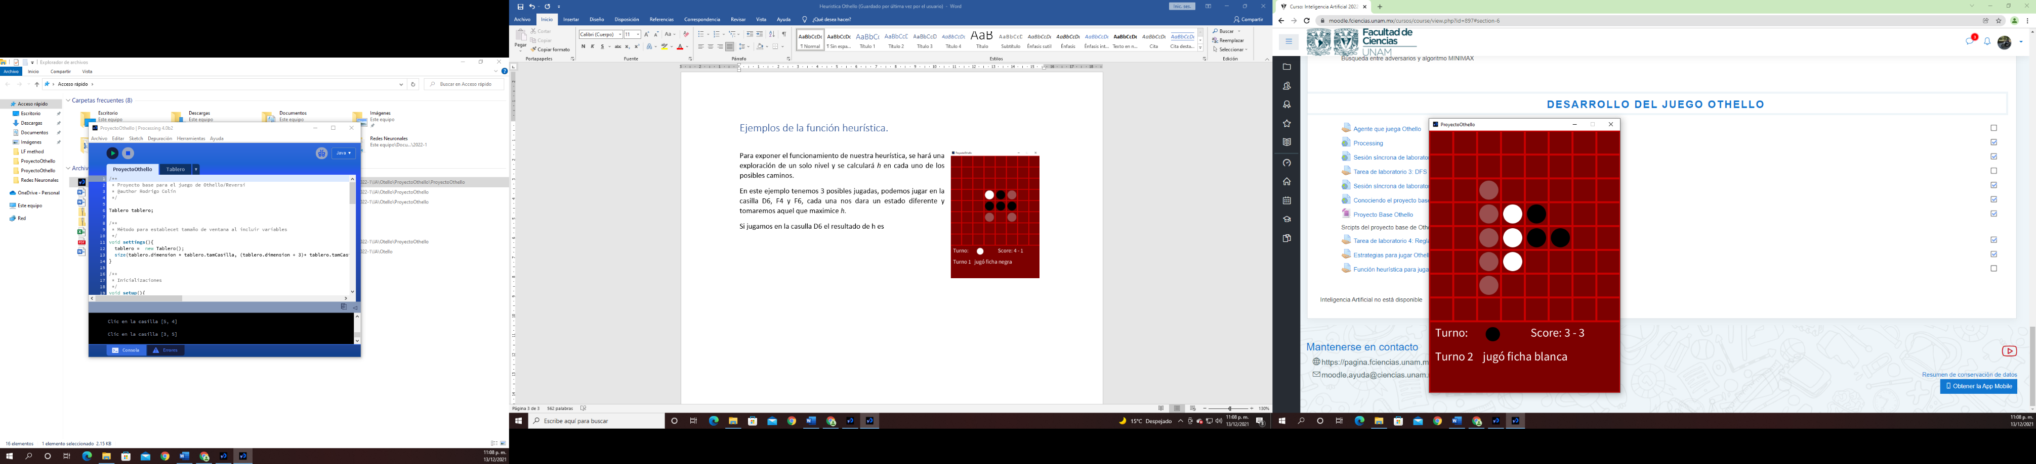Si jugamos en la casilla D6 el resultado de h es el siguiente:

Como podemos ver, el unico criterio que favorece esta jugada es la cantidad de movimientos disponibles , sin embargo sabemos que este por si solo no es un buen criterio para definir si una jugada es buena o no, por lo tanto no parece ser una jugada muy prometedora.

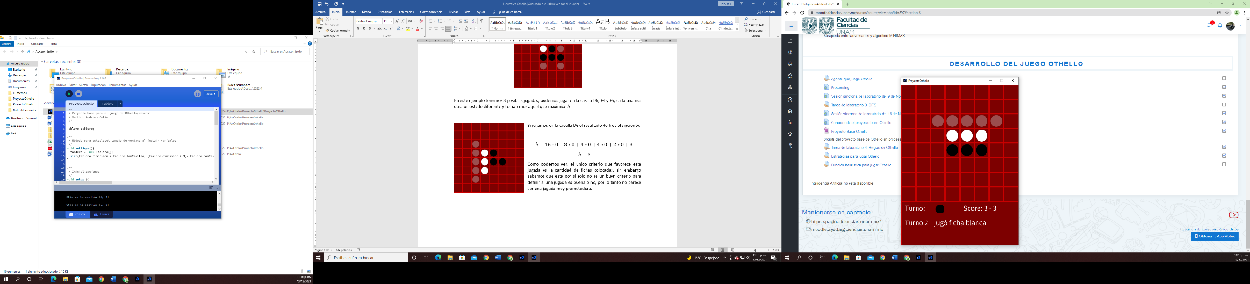Si por otro lado, jugamos en la casilla F4, el resultado es el siguiente:

Nuevamente, el unico criterio que aporta información es la cantidad de movimientos disponibles

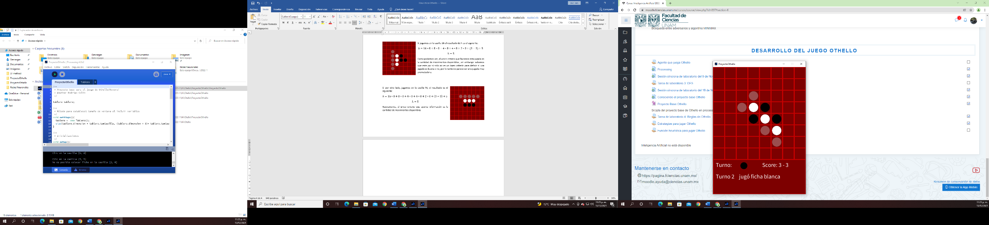Finalmente, si jugamos en la casilla F6, el resultado cambia considerablemente, al evaluar h obtenemos lo siguiente:

La diferencia es notoria con respecto a los resultados de las otras jugadas, al ser esta la jugada que aporta el valor maximo de h, será el camino elgido para continuar con la partida.

En la practica, la jugada F6 resulta ser la mas prometedora ya que esta facilita la captura de las casillas esquina del cuadro de 3x3 de la esquina inferior izquierda.

Si continuamos usando esta función, obtendremos buenos resultados en general, sin embargo para explotar su potencial hace falta evaluarla a mayor profunididad para darle mayor precición, es decir, aplicarla en el algoritmo MINIMAX.

# Conclusiones

Para concluir, la función heurística desarrollada muestra ser un buen criterio para medir que tan viable es una jugada, sin embargo, para ponerla a prueba debe implementarse en un árbol de búsqueda profundo que sea capaz de conocer casos más allá de lo que el humano podría considerar dada la limitación que tenemos frente a las computadoras.